THỊ TRƯỜNG LAO ĐỘNG VÀ VIỆC LÀM HẬU COVID

Đỗ Văn Tính

Kinh tế Việt Nam trong những năm trở lại đây có nhiều bước tiến khá mạnh mẽ, đời sống người dân tăng cao, tiêu dùng tăng mạnh, kéo theo các nguồn đầu tư từ nước ngoài đổ vào nước ta. Việt Nam là một trong những quốc gia có tốc độ tăng trưởng cao nhất trong khu vực, với nhiều chỉ số đáng tự hào. Việt Nam được tổ chức lao động thế giới đánh giá là nước có dân số trẻ, trong độ tuổi lao động cao. Thu nhập bình quân đầu người tăng mạnh. Đa dạng thành phần lao động trong xã hội.
Đầu năm 2020, cả thế giới bùng phát dịch COVID-19 gây nhiều thiệt hại trên tất cả các lĩnh vực, và Việt Nam cũng không tránh khỏi ngoại lệ. Mọi chỉ số đo lường trước 2020 đều sụt giảm. Thị trường lao động cũng sụt giảm trầm trọng vì không có việc làm, tác động xấu đến sự phát triển của trong nước. Sau khoảng thời gian tập trung dập dịch, đến giữa năm, tình hình trong nước có phần được cải thiện hơn; dịch tạm thời được đẩy lùi, kinh tế, việc làm, tiêu dùng phục hồi một phần. Bên cạnh đó, thế giới đang phải hứng chịu đợt dịch thứ 2 của Covid một cách mạnh mẽ hơn, nhiều thách thức hơn cho kinh tế Việt Nam nói chung, việc làm người lao động nói riêng.
Tình hình thị trường lao động và việc làm Việt Nam 6 tháng đầu năm 2020
Lực lượng lao động giảm trong quý I.2020 và giảm sâu trong quý II.2020
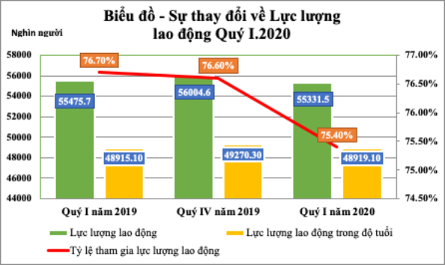
Trong quý I năm 2020, lực lượng lao động từ 15 tuổi trở lên là 55,3 triệu người, giảm 673,1 nghìn người so với quý trước và giảm 144,2 nghìn người so với cùng kỳ năm trước. Sau chuỗi 5 năm tăng liên tục (2015-2019), đây là năm đầu tiên lực lượng lao động giảm so với cùng kỳ năm trước.
Lực lượng lao động trong độ tuổi lao động quý I năm 2020 là 48,9 triệu người, giảm 351,2 nghìn người so với quý trước và tăng 4 nghìn người so với cùng kỳ năm trước.
Tỷ lệ tham gia lực lượng lao động quý I năm 2020 là 75,4%, giảm 1,2 điểm phần trăm so với quý trước và giảm 1,3 điểm phần trăm so với cùng kỳ năm trước.
Tỷ lệ tham gia lực lượng lao động ở khu vực thành thị thấp hơn nông thôn ở tất cả các nhóm tuổi, trong đó chênh lệch nhiều nhất được ghi nhận ở nhóm 15-24 tuổi (thành thị: 43,0%; nông thôn: 65,1%) và nhóm từ 55 tuổi trở lên (thành thị: 36,5%; nông thôn: 52,4%). Điều này cho thấy, người dân tại khu vực nông thôn gia nhập thị trường lao động sớm hơn và rời bỏ thị trường muộn hơn khá nhiều so với khu vực thành thị; đây là đặc điểm điển hình của thị trường lao động với cơ cấu lao động tham gia ngành nông nghiệp chiếm tỷ trọng cao.
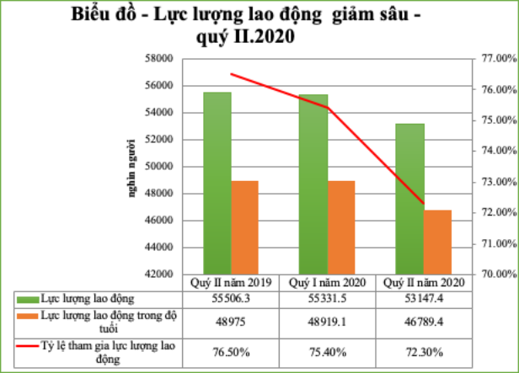
Lực lượng lao động từ 15 tuổi trở lên trong quý II năm 2020 là 53,1 triệu người, giảm 2,2 triệu người so với quý trước và giảm 2,4 triệu người so với cùng kỳ năm trước. Từ khi tiến hành Điều tra lao động việc làm theo quý năm 2011, lực lượng lao động quý II của các năm trong giai đoạn 2012 - 2019 liên tục tăng so với quý trước (trừ năm 2016, lực lượng lao động quý II giảm 43,5 nghìn người so với quý trước) và liên tục tăng so với cùng kỳ năm trước (trừ năm 2015, lực lượng lao động quý II giảm 7,1 nghìn người so với cùng kỳ năm 2014); thì đây là năm ghi nhận mức giảm sâu kỷ lục của lực lượng lao động từ trước đến nay
Lực lượng lao động trong độ tuổi lao động quý II năm 2020 là 46,8 triệu người, giảm 2,1 triệu người so với quý trước và giảm 2,2 triệu người so với cùng kỳ năm trước.
Tỷ lệ tham gia lực lượng lao động quý II năm 2020 là 72,3%, giảm 3,1 điểm phần trăm so với quý trước và giảm 4,1 điểm phần trăm so với cùng kỳ năm trước
Tình hình lao động có việc làm trong quý I.2020 và quý II
Lao động có việc làm quý I.2020 giảm so với quý trước và cùng kỳ năm trước, và giảm chủ yếu ở khu vực nông thôn. Lao động từ 15 tuổi trở lên có việc làm trong quý I năm 2020 là 54,2 triệu người, giảm 682,4 nghìn người so với quý trước và giảm 154,6 nghìn người so với cùng kỳ năm trước. Trong đó giảm chủ yếu ở khu vực nông thôn: số người có việc làm ở khu vực nông thôn giảm 604,7 nghìn người so với quý trước và giảm 269,1 nghìn người so với cùng kỳ năm trước.

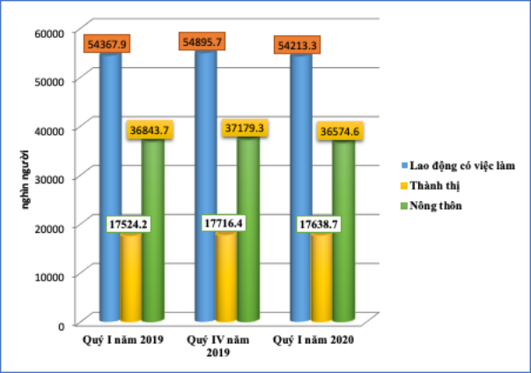
Lao động trong khu vực Dịch vụ chiếm tỷ trọng lớn nhất với 36%, tương đương 19,5 triệu người, lao động trong khu vực Nông, lâm nghiệp và thủy sản chiếm 33,5%, tương đương 18,2 triệu người và khu vực Công nghiệp và xây dựng chiếm 30,5%, tương đương 16,5 triệu người. So với cùng kỳ năm trước, tỷ trọng lao động trong khu vực Nông, lâm nghiệp và thủy sản giảm 1,7 điểm phần trăm (quý I năm 2019: 35,2%); tỷ trọng lao động trong khu vực Công nghiệp và xây dựng tăng 1,3 điểm phần trăm (quý I năm 2019: 29,2%); tỷ trọng lao động trong khu vực Dịch vụ tăng 0,4 điểm phần trăm (quý I năm 2019: 35,6%).
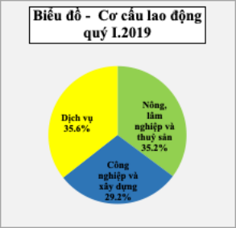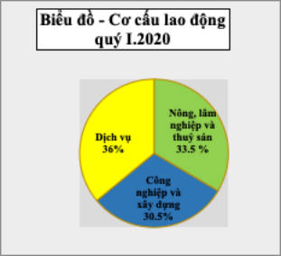
Lao động có việc làm giảm mạnh nhất trong vòng 10 năm qua (số liệu ghi nhận vào quý II.2020)
Lao động từ 15 tuổi trở lên có việc làm trong quý II năm 2020 là 51,8 triệu người, giảm 2,4 triệu người so với quý trước và giảm gần 2,6 triệu người so với cùng kỳ năm trước, đây là mức giảm nhiều nhất trong vòng 10 năm qua. Trong đó, lao động giảm chủ yếu ở khu vực nông thôn và lao động nữ, số người có việc làm ở khu vực nông thôn giảm 1,8 triệu người so với quý trước và gần 2,1 triệu người so với cùng kỳ năm trước; lao động nữ giảm 1,2 triệu người so với quý trước và giảm 1,5 triệu người so với cùng kỳ năm trước.
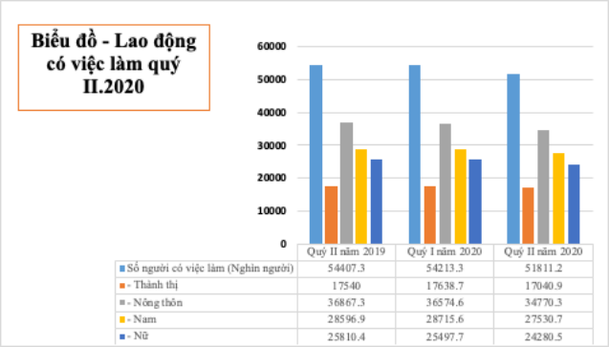
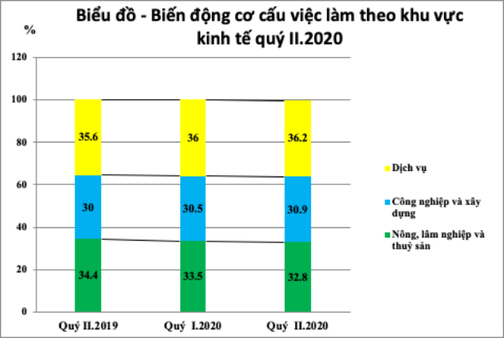
Lao động có việc làm ở ba khu vực kinh tế đều giảm so với quý trước và so với cùng kỳ năm trước. Lao động trong khu vực Nông, lâm nghiệp và thủy sản là 17,0 triệu người (chiếm 32,9%), giảm 1,1 triệu người so với quý trước và giảm gần 1,7 triệu người so với cùng kỳ năm trước; khu vực Công nghiệp và xây dựng là 16,0 triệu người (chiếm 30,9%), giảm 497,4 nghìn người so với quý trước và giảm 287,7 nghìn người so với cùng kỳ năm trước; khu vực Dịch vụ là 18,7 triệu người (chiếm 36,2%), giảm 778,1 nghìn người so với quý trước và giảm 642,6 nghìn người so với cùng kỳ năm trước
Tình hình thất nghiệp 6 tháng đầu năm 2020
Tỷ lệ thất nghiệp, tỷ lệ thiếu việc làm quý I.2020
Số người thất nghiệp trong độ tuổi lao động quý I năm 2020 là gần 1,1 triệu người, tăng 26,1 nghìn người so với quý trước và tăng 26,8 nghìn người so với cùng kỳ năm trước.
Thất nghiệp của lao động thanh niên trong độ tuổi từ 15-24 trong quý I năm 2020 là 492,9 nghìn người, chiếm 44,1% tổng số người thất nghiệp.
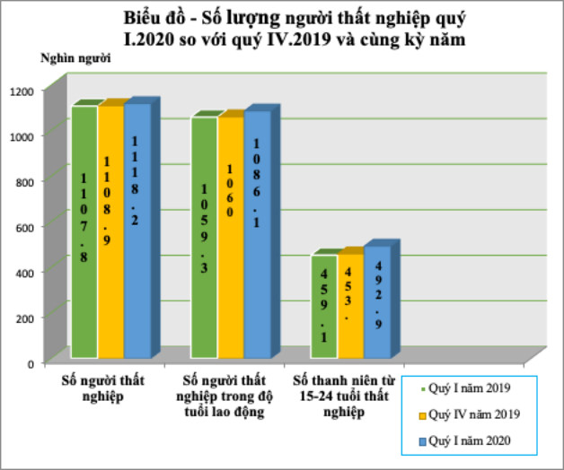
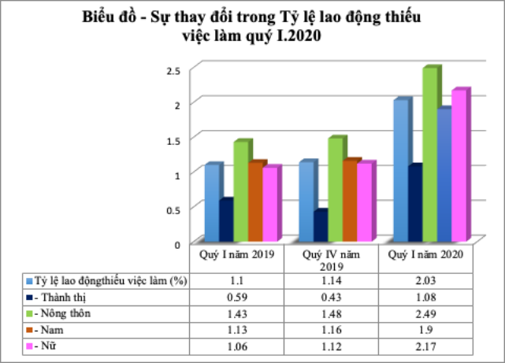
Tỷ lệ thiếu việc làm của lao động trong độ tuổi quý I năm 2020 là 2%, tăng 0,78 điểm phần trăm so với quý trước và tăng 0,83 điểm phần trăm so với cùng kỳ năm trước. Tỷ lệ thiếu việc làm của lao động trong độ tuổi ở khu vực nông thôn cao gấp 2,6 lần so với khu vực thành thị (tương ứng là 2,52% và 0,97%).
Tỷ lệ lao động nữ thiếu việc làm tăng 1.12 % so với quý trước. Đây là nhóm lao động dễ bị ảnh hưởng hơn so với lao động nam khi thị trường lao động chịu ảnh hưởng bởi các cú sốc về thay đổi chính sách hoặc thiên tai, dịch bệnh, đặc biệt là sau đợt giãn cách xã hội tháng 4 vừa qua.
Tỷ lệ thất nghiệp cao nhất trong vòng 10 năm qua
Tỷ lệ thất nghiệp trong độ tuổi lao động quý II năm 2020 là 2,73%, tăng 0,51 điểm phần trăm so với quý trước và tăng 0,57 điểm phần trăm so với cùng kỳ năm trước. Tỷ lệ thất nghiệp trong độ tuổi của khu vực thành thị là 4,46%, tăng 1,28 điểm phần trăm so với quý trước và tăng 1,36 điểm phần trăm so với cùng kỳ năm trước; đây là quý có tỷ lệ thất nghiệp trong độ tuổi của khu vực thành thị cao nhất trong vòng 10 năm qua.
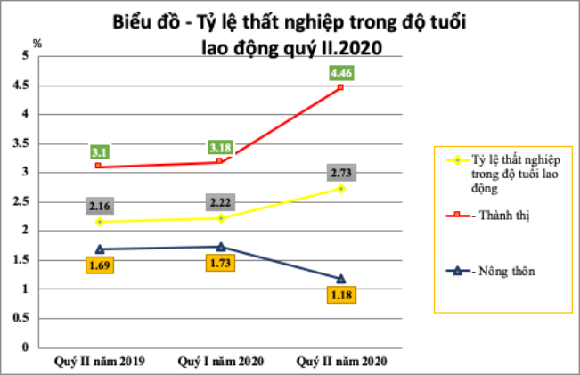
Số người thất nghiệp trong độ tuổi lao động quý II năm 2020 là gần 1,3 triệu người, tăng 192,8 nghìn người so với quý trước và tăng 221 nghìn người so với cùng kỳ năm trước. Số thanh niên từ 15-24 tuổi thất nghiệp trong quý II năm 2020 là 410,3 nghìn người, chiếm 30,7% tổng số người thất nghiệp.
Thu nhập người lao động 6 tháng đầu năm 2020
Thu nhập của người lao động quý I.2020 tăng nhưng tốc độ tăng so với cùng kỳ năm trước sụt giảm đáng kể
Thu nhập bình quân tháng của người lao động quý I năm 2020 đạt 6,2 triệu đồng, tăng 353 nghìn đồng so với quý trước và tăng 473 nghìn đồng so với cùng kỳ năm trước. Thu nhập bình quân tháng của lao động nam là 7,1 triệu đồng, lao động nữ là 5,1 triệu đồng, lao động thành thị là 8,2 triệu đồng, lao động nông thôn là 5,2 triệu đồng.
Thu nhập bình quân tháng của lao động làm công hưởng lương trong quý I năm 2020 đạt 7,4 triệu đồng, tăng 616,5 nghìn đồng so với quý trước và tăng 476,5 nghìn đồng so với cùng kỳ năm trước. Thu nhập bình quân tháng của lao động nam cao gấp 1,1 lần so với lao động nữ (tương ứng là 7,8 triệu đồng và 6,8 triệu đồng).
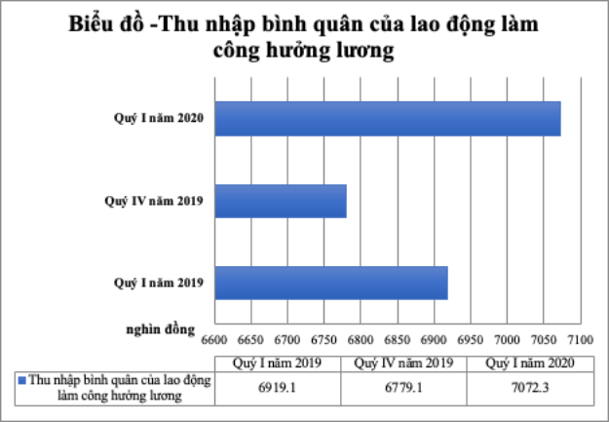
Thu nhập bình quân tháng của lao động giảm, là năm đầu tiên ghi nhận mức giảm thu nhập trong vòng 5 năm qua
Thu nhập bình quân tháng của lao động quý II năm 2020 đạt 5,2 triệu đồng, giảm 525 nghìn đồng so với quý trước và giảm 279 nghìn đồng so với cùng kỳ năm trước. Đây là năm đầu tiên thu nhập của lao động trong quý II giảm so với cùng kỳ năm trước trong 5 năm qua (giảm 5,1%). Trong khi đó, thu nhập bình quân tháng của lao động quý II năm 2019 so với cùng kỳ năm 2018 tăng tới 16,6%.
Trong số 21 ngành kinh tế, các ngành có thu nhập bình quân tháng của lao động quý II năm 2020 giảm mạnh nhất so với cùng kỳ năm trước là ngành nghệ thuật, vui chơi, giải trí (giảm 19,2%); ngành dịch vụ lưu trú và ăn uống (giảm 18,3%); ngành vận tải kho bãi (giảm 12,8%); ngành bán buôn và bán lẻ, sửa chữa ô tô, mô tô, xe máy và xe có động cơ khác (giảm 9,1%).
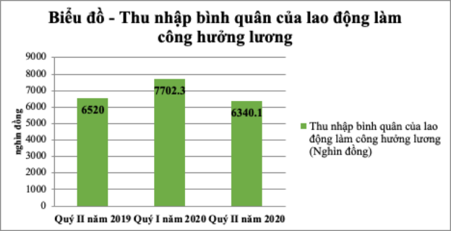
Tác động của Covid-19 đến thị trường việc làm Việt Nam.
Dịch Covid-19 xuất hiện tại Việt Nam từ tháng 1 năm 2020 đã ảnh hưởng trực tiếp đến tình hình lao động việc làm trong các ngành và tại tất cả các tỉnh, thành phố trực thuộc Trung ương. Ước tính sơ bộ, quý I năm 2020, cả nước có khoảng 973,8 nghìn lao động bị ảnh hưởng; trong đó có 523 nghìn lao động tạm thời không tham gia thị trường lao động, có 403,5 nghìn lao động bị thiếu việc làm và khoảng 47,3 nghìn người đang tạm nghỉ việc vì lý do giãn việc, tạm ngừng sản xuất kinh doanh hoặc do lượng khách hàng giảm.Trong đó, ảnh hưởng rõ rệt nhất vào quý II năm 2020 khi tình hình dịch Covid-19 diễn biến phức tạp, nhiều ca lây nhiễm trong cộng đồng xuất hiện và đặc biệt là việc áp dụng các quy định về giãn cách xã hội được thực hiện triệt để trong tháng 4 năm 2020.
Giảm lực lượng lao động mạnh nhất từ trước đến nay
Tác động mạnh mẽ đến lao động nữ, giảm cung ứng thị trường lao động.
Giảm lao động có việc làm, tăng lao động phi chính thức
Đây là năm đầu tiên sau 5 năm xuất hiện mức giảm của thu nhập bình quân, cho thấy ảnh hưởng của covid lên thị trường lao động đã tác động tiêu cực đến thu nhập bình quân của người lao động.
ĐỊNH HƯỚNG GIẢI PHÁP CHO THỊ TRƯỜNG LAO ĐỘNG VIỆT NAM HẬU COVID
Về phía Nhà nước
+ Chính phủ chủ động hỗ trợ các doanh nghiệp và người lao động tiếp cận dễ dàng hơn với các gói cứu trợ nhằm hỗ trợ cho người lao động và doanh nghiệp vượt qua giai đoạn này và phát triển trở lại.
+ Sở Lao Động Và Thương Binh Xã Hội cần phối hợp với Hiệp hội doanh nghiệp tại thành phố/ tỉnh thành mình, cùng với các doanh nghiệp có số lao động mất việc làm lớn sẽ tiến hành tổ chức tư vấn, thực hiện chính sách bảo hiểm thất nghiệp ngay lập tức nhằm giúp người lao động có thể có một khoản cung ứng nhỏ cho đời sống trong lúc chưa tìm được công việc mới. Ngoài ra, sở nên khuyến khích các cơ sở giáo dục nghề nghiệp tham gia sâu vào đào tạo, đào tạo lại cho người lao động tại các doanh nghiệp, khu công nghiệp để kịp thời cung cấp lực lượng lao động trở lại hậu dịch Covid-19. Đồng thời sở cũng nên kết nối các cơ sở giáo dục nghề nghiệp với các hiệp hội lao động, hiệp hội doanh nghiệp vừa và nhỏ, trung tâm dịch vụ việc làm để xác định nhu cầu đào tạo và triển khai đào tạo.
Không những thế. để có thể giúp cho người có nhu cầu tìm việc làm và các công ty có nhu cầu tuyển dụng có thể gặp được nhau thì Sở Lao Động Và Thương Binh Xã Hội nên đẩy mạnh hệ thống thông tin thị trường lao động online trên các website, fanpage và tư vấn trực tuyến. Hơn nữa, sở cũng có thể lập kế hoạch cho các ngày hội việc làm, xây dựng sàn lao động công nghệ thông tin.
Về phía Doanh nghiệp: Chủ động giảm thậm chí là làm việc không có lợi nhuận để tạo việc làm và giữ chân người lao động trong giai đoạn khó khăn trước mắt. Bên cạnh đó cần phải đa dạng hóa chuỗi cung ứng, không phụ thuộc và một nguồn xuất khẩu đa dạng hóa phương thức kinh doanh và áp dụng lợi thế của công nghệ 4.0.
Về phía người lao động
Cùng với doanh nghiệp xác định về giãn giảm lương để cung với doanh nghiệp vực dậy trong giai đoạn khó khăn. Nghiêm túc tham gia các khóa học về nâng cao chuyên môn và chiêu sâu để nâng cao hiệu quả lao động nhằm hạn chế ảnh hưởng của đại dịch và các khó khăn trong tương lai.
Ngoài những biện pháp ở trên không có biện pháp nào có thể tốt hơn hết là mỗi người chúng ta hãy cùng nhau ý thức chấp hành và chủ động phòng chống dịch, để dịch bệnh có thể sớm khắc phục và chúng ta sẽ có thể ổn định lại kinh tế và đời sống.
Đại dịch Covid-19 đã lan rộng và gây ảnh hưởng nặng nề đến toàn bộ thế giới. Việt Nam với sự bùng phát dịch tại 2 thành phố lớn vào khoảng đầu tháng 3 năm 2020 đã khiến hoạt động kinh tế của cả nước bị ảnh hưởng nghiêm trọng, hàng loạt các doanh nghiệp rơi vào tình trạng bắt buộc phải cho người lao động nghỉ việc vì không đủ khả năng chi trả tiền công khi toàn bộ các nhà máy, phân xưởng phải dừng hoạt động trong thời gian cách ly toàn xã hội trên cả nước. Đối với những loại hình công ty tư nhân hoạt động ở các lĩnh vực khác thì người lao động cũng phải nghỉ việc không lương hoặc bị giảm lương trong một thời gian dài.
Tuy nhiên, đến thời điểm hiện tại Việt Nam đã có những kết quả tốt trong công tác phòng chống dịch. Tình hình dịch bệnh được kiểm soát giúp người lao động nhanh chóng được quay trở lại làm việc. Bên cạnh đó, Nhà Nước cũng tạo điều kiện giúp đỡ các doanh nghiệp tạo dòng tiền thanh toán cho người lao động và đồng thời giúp những người lao động bị mất việc làm tìm được các công việc mới thông qua các chương trình, chính sách của Chính phủ. Hơn nữa, Sở Lao Động Và Thương Binh Xã Hội cũng có thể phối hợp với Hiệp hội doanh nghiệp tại tỉnh thành mình, các trung tâm dạy nghề, ban truyền thông để giúp người lao động có cơ hội để tiếp cận công việc phù hợp với mình.
Có thể khẳng định, cách thức hỗ trợ thị trường, nền kinh tế qua chính sách tiền tệ thệ hiện sự kịp thời, sát với diễn biến của thị trường. Sau khi đưa ra các giải pháp quan trọng hỗ trợ như hoãn, giãn, cơ cấu lại nợ cùng với đưa ra các gói tín dụng quy mô lớn... giúp DN giảm bớt gánh nặng nợ nần, cầm cự trong giai đoạn khó khăn, thì đến thời điểm này, khi các cơ hội sản xuất kinh doanh dần mở ra, NHNN tiếp tục giảm lãi suất điều hành tạo mặt bằng lãi suất cho vay thấp hơn. Điều này có ý nghĩa rất quan trọng đối với DN, nền kinh tế. Việc hạ lãi suất chung cũng như tiếp tục gia tăng các gói tín dụng ưu đãi của ngân hàng thương mại chắc chắn có ý nghĩa rất quan trọng trong tiến trình dần hồi phục và có thể tạo sức bật cho nền kinh tế thời gian tới..
Bài viết được tổng hợp từ:
- https://thongke.gov.vn/vi/du-lieu-va-so-lieu-thong-ke/2020/07/thong-cao-bao-chi-tinh-hinh-lao-dong-viec-lam-quy-i-va-4-thang-dau-nam-2020/
- https://www.gso.gov.vn/default.aspx?tabid=382&idmid=2&ItemID=19674
- http://thoibaotaichinhvietnam.vn/pages/xa-hoi/2020-05-04/giai-quyet-viec-lam-cho-nguoi-lao-dong-hau-dich-covid-19-86259.aspx
- http://tapchitaichinh.vn/ngan-hang/covid19-ngan-hang-nha-nuoc-se-dieu-chinh-lai-thoi-han-tra-no-mien-giam-lai-ho-tro-khach-hang-323888.html
- https://www.worldbank.org/vi/country/vietnam/overview
- https://www.gso.gov.vn/default.aspx?tabid=621
- https://www.saigonbank.com.vn/vi/tin-tuc/tai-chinh-ngan-hang/Chinh-sach-tien-te-tao-da-phuc-hoi-cho-nen-kinh-te
- http://thitruongtaichinhtiente.vn/ngan-hang-nha-nuoc-da-dieu-hanh-linh-hoat-dong-bo-cac-cong-cu-chinh-sach-tien-te-27867.html
- http://baochinhphu.vn/Tai-chinh/Chinh-sach-tien-te-dieu-chinh-sat-dien-bien-thuc-te-trong-6-thang-cuoi-nam-2020/403839.vgp
- https://thebank.vn/blog/16921-thi-truong-tien-te-la-gi-san-choi-cho-cac-nha-dau-tu-phat-trien.html
- http://consosukien.vn/tong-quan-thi-truong-va-gia-ca-thang-6-va-6-thang-dau-nam-2020.htm
- http://consosukien.vn/tong-quan-thi-truong-va-gia-ca-ca-nuoc-quy-i-nam-2020.htm

